java.util 包提供了 Date 类来封装当前的日期和时间。

Date 类提供两个构造函数来实例化 Date 对象。

1. 构造函数使用当前日期和时间来初始化对象。 Date( )
2. 构造函数接收一个参数，该参数是从1970年1月1日起的毫秒数。Date(long millisec)

获取当前时间：

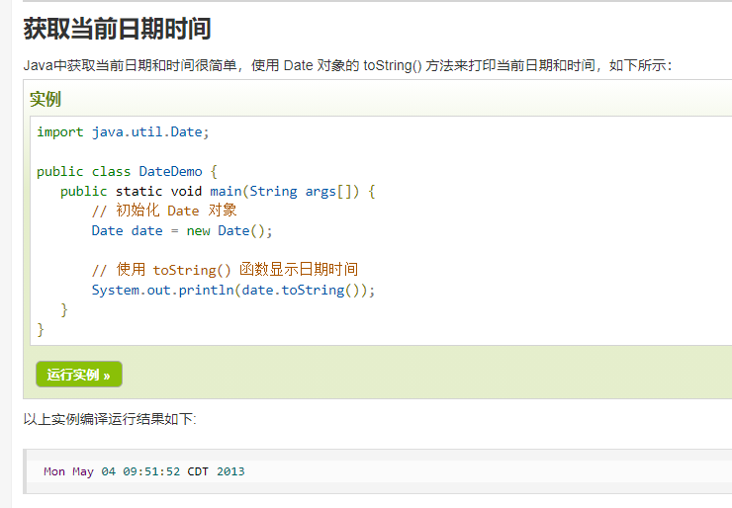

日期比较：（Java使用以下三种方法来比较两个日期：）

1. getTime() 方法获取两个日期，然后比较这两个值。
2. before()，after() 和 equals()
3. compareTo() 方法，它是由 Comparable 接口定义的，Date 类实现了这个接口。

格式化日期：

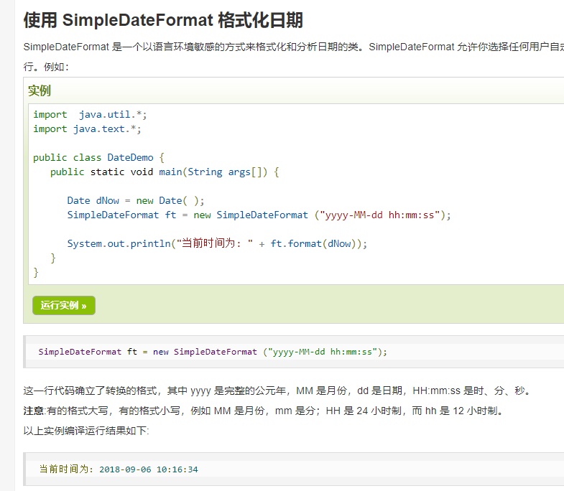

解析字符串为时间：

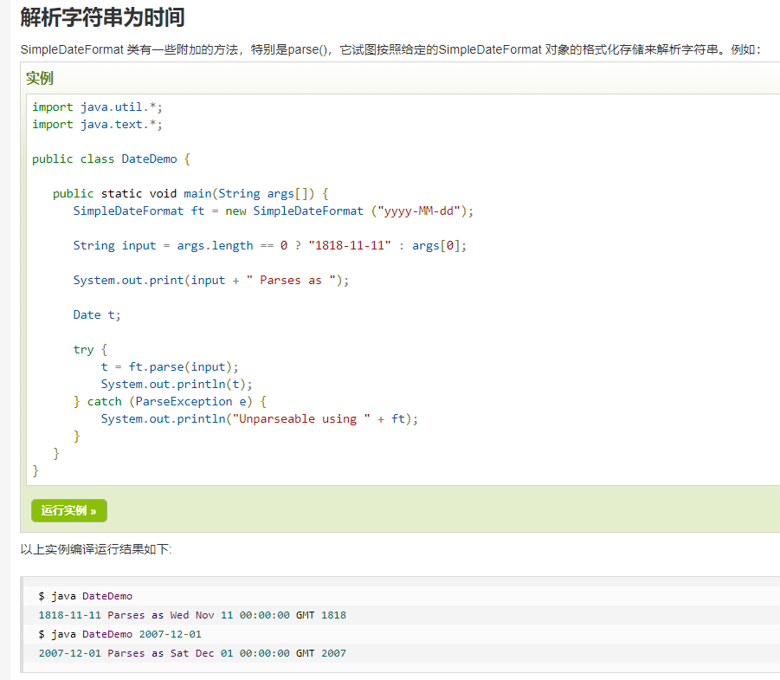

Java 休眠(sleep)：（单位毫秒）

sleep()使当前线程进入停滞状态（阻塞当前线程），让出CPU的使用、目的是不让当前线程独自霸占该进程所获的CPU资源，以留一定时间给其他线程执行的机会。

Calendar类：

